南投縣信義鄉羅娜國小102學年度教師健康促進活動
活動名稱：參觀竹山工業區
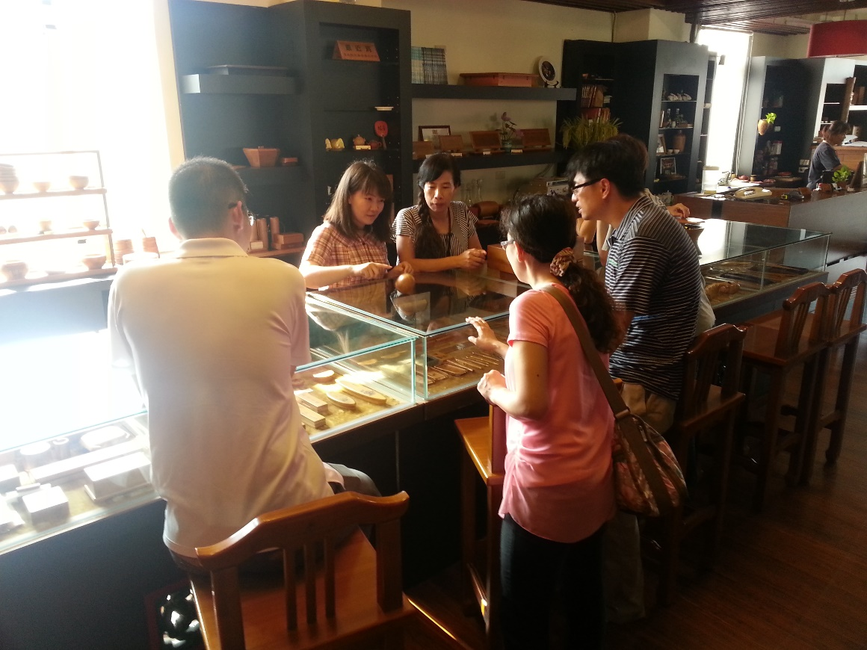
說明：參觀竹藝作品
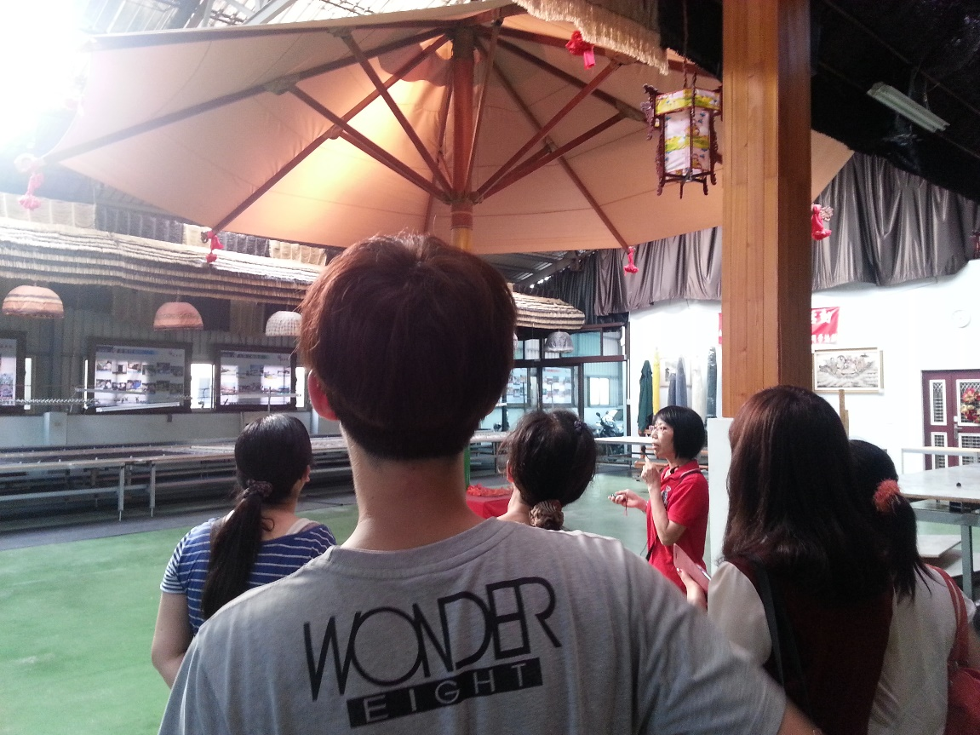
說明：參觀雨傘工廠

南投縣信義鄉羅娜國小102學年度教師健康促進活動
活動名稱：柳家梅園賞梅
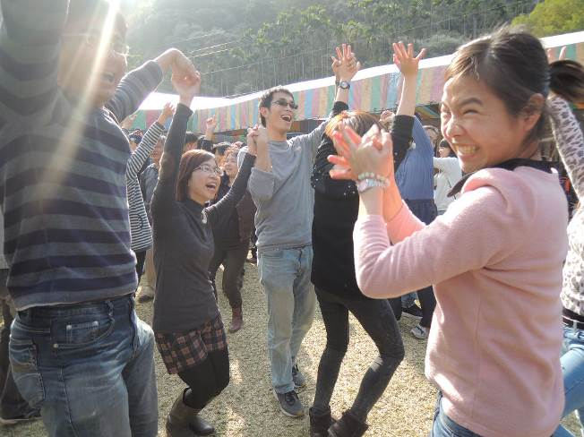
說明：老師開心地解開心手相連
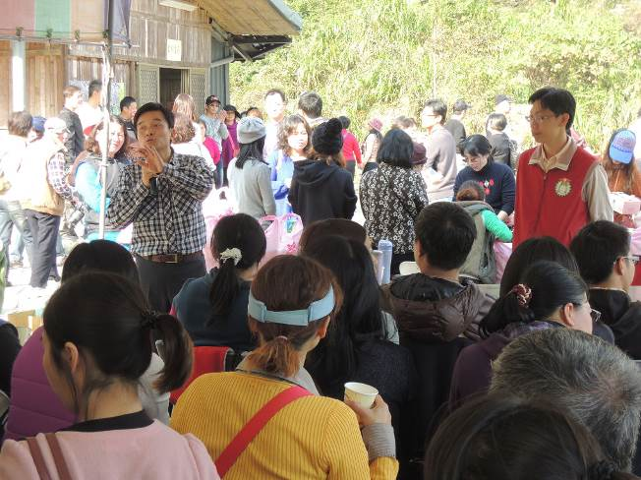
說明：柳家梅園柳慶祥老闆為大家解說地理環境

南投縣信義鄉羅娜國小102學年度教師健康促進活動
活動名稱：聆聽演講
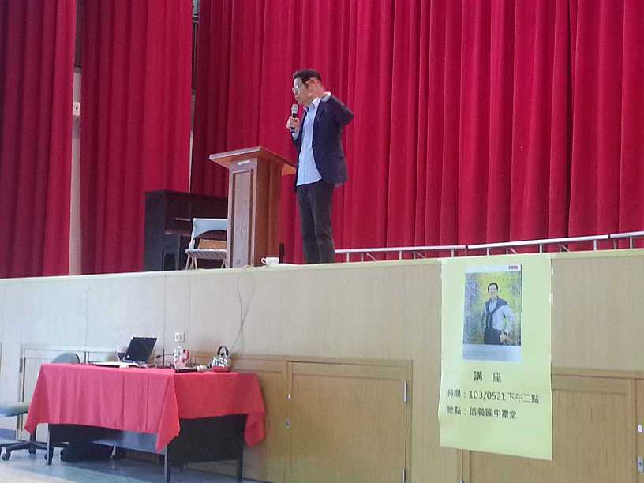
說明：嚴長壽蒞臨信義國中演講
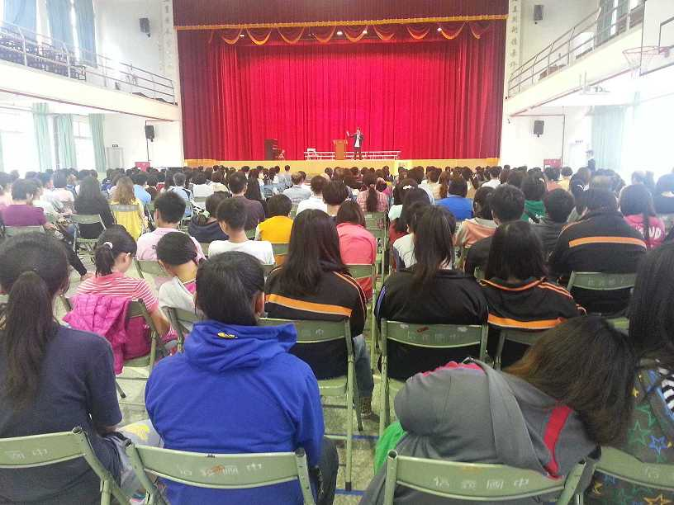
說明：大家參與情形

